阿米娜·阿玛德
（Aamina Ahmad）

作者简介：
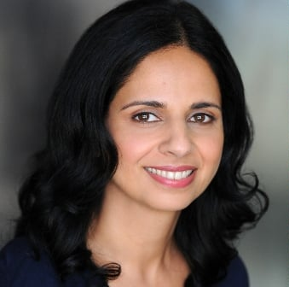
阿米娜·阿玛德（Aamina Ahmad）在伦敦长大。她拥有爱荷华作家工作室的小说硕士学位，并获得了斯坦福大学的斯达格纳奖学金（Stegner Fellowship）。她的短篇小说曾出现在《一个故事》（One Story）、《南方评论》（The Southern Review）、《师范学校》（The Normal School,）、《密苏里评论》（The Missouri Review）、《Ecotone》和文集《世界变了》（And the World Changed）中。她的剧本《被玷污的人》（The Dishonored）由Kali制作，并于2016年在英国巡回演出。除斯达格纳奖学金外，她还获得过佩登奖（Peden Prize）和罗纳·贾菲作家奖（Rona Jaffe Writers Award）。


中文书名：《围城》
英文书名：THE WALLED CITY
作 者：Aamina Ahmad
出 版 社：待定
代理公司：Ayesha Pande/ANA/Conor Cheng
页 数：370页
出版时间：待定
代理地区：中国大陆、台湾
审读资料：电子稿
类 型：侦探推理小说

内容简介：

佳姆希德（Jamshed）探长被派往拉合尔这座有围墙的城市迷宫般的街道，以掩盖一起令人毛骨悚然的雏妓谋杀案，这起谋杀案可能牵涉到他的父亲瓦吉德（Wajid），一位有权势的政治人物。这项任务打乱了佳姆希德井然有序的生活，把他送回了位于拉合尔红灯区那个他出生的“家”。他是一个妓女的后代，他的父亲在他还是个男孩儿的时候就把他从那里带走，给了他一个受人尊敬的生活机会。

然而现在，他被记忆的混乱所困扰，被犯罪的邪恶所震惊，他突然意识到他失去的一切。他是否应该停止隐藏他不光彩的历史，去寻找他从小就没见过的母亲和妹妹——即使这意味着冒着极大的风险？他是否应该违抗他强大的父亲，继续调查小女孩的谋杀案？将帕特里夏·海史密斯(Patricia Highsmith)小说的悬疑与李敏进(Min Jin Lee)的《弹球盘》（Pachinko）或维克拉姆·钱德拉(Vikram Chandra)的《神圣游戏》（Sacred Games）的史诗特点结合起来，从几个复杂人物的角度讲述。《围城》带我们深入拉合尔一个古老而神秘的社区的中心。

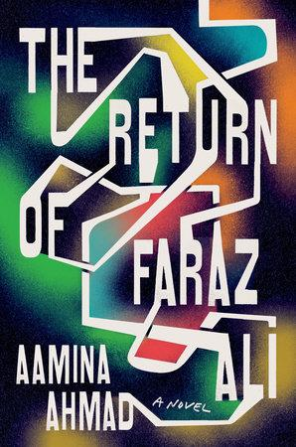
中文书名：《法拉兹·阿里：游子归乡》
英文书名：THE RETURN OF FARAZ ALI
作 者：Aamina Ahmad
出 版 社：Riverhead Books
代理公司：Ayesha Pande/ANA/Conor Cheng
页 数：352页
出版时间：2022年4月
代理地区：中国大陆、台湾
审读资料：电子稿
类 型：侦探推理小说
版权已授：美国、加拿大、英国、印度、希腊，影视授权筹划中

内容简介：

自从童年以来，法拉兹（Faraz）就没有再回到拉合尔围起来的内城莫哈拉，那里的妇女仍然会将歌妓职业传给女儿。但他仍然记得，他曾经与母亲和妹妹居住在一起，但在他有权有势的父亲指示下，有一天，他被人绑架出来，父亲想给他一个过上体面生活的机会。现在，瓦吉德（Wajid）又一次远程主宰了他的命运，他把法拉兹送回了拉合尔，让他担任莫哈拉警察局的局长，并责成他完成一项任务：掩盖一个年轻的坎贾里人的暴力死亡事件。

这是一个被边缘化的社区，因此这本该是一个简单的任务，但在他的职业生涯中，法拉兹第一次发现自己无法服从命令。当他对这个城市混乱的记忆开始袭击他时，他无法停止自己的疑问，开始在这座围起来的城市里迷宫般的小巷中追寻秘密——他的家人和他自己的秘密——这些秘密可能会动摇他岌岌可危的存在。《法拉兹·阿里：游子归乡》（The Return of Faraz Ali）让人感同身受、欲罢不能，这是一部令人信服的处女作，提出了一个永恒的问题：我们选择保护谁，要付出什么代价？

媒体评价：

“这部小说拥有读者要求的一切：令人热血沸腾的黑色情节；政治阴谋与丰富的代际家庭传奇；有容量、有冲突的人物，包括可能被社会边缘化但却是自己叙事主人的女性；以及崇高的话语……本书是不容错过的讲故事壮举。”
----《科克斯》（Kirkus）星级评论

“这本书简直是非凡的成就……这是一部伟大的小说，背景丰富，对野蛮的、不可阻挡的权力的描述令人震惊，但结论却出乎意料地甜蜜。”
----《华盛顿邮报》（The Washington Post）

“它一开始是一本犯罪小说……后来演变出更深刻的主题……本书有令人回味的文字、微妙的人物和情节，其中一些情节转向会完全出乎我们的意料。”
----NPR

感谢您的阅读，请将反馈信息发送至：Conor@nurnberg.com.cn

程衍泽 (Conor)
安德鲁·纳伯格联合国际有限公司北京代表处
北京市海淀区中关村大街甲59号中国人民大学文化大厦1705室，100872
电 话：010-82504406
手 机：13072260205（微信同号）
传 真：010-82504200
Email：Conor@nurnberg.com.cn
网址：http://www.nurnberg.com.cn
微博：http://weibo.com/nurnberg
豆瓣小站：http://site.douban.com/110577/
微信订阅号：ANABJ2002


